Tema 3: Lineære transformasjoner og avbildninger

Vi har to vektorer ${\vec{v}}_{1}$og ${\vec{v}}_{2}$ i planet. Vi kaller disse for input-vektorer, eller test-vektorer. En ukjent «maskin» som kalles den lineære transformasjonen T, avbilder vektorene ${\vec{v}}_{1}$og ${\vec{v}}_{2}$ til nye vektorer ${\vec{w}}_{1}$og ${\vec{w}}_{2}$ som følger
- Hva vil transformasjonen T gjøre med vektorene ${\vec{v}}_{3}$og ${\vec{v}}_{4}$ som er beskrevet i figurene under?
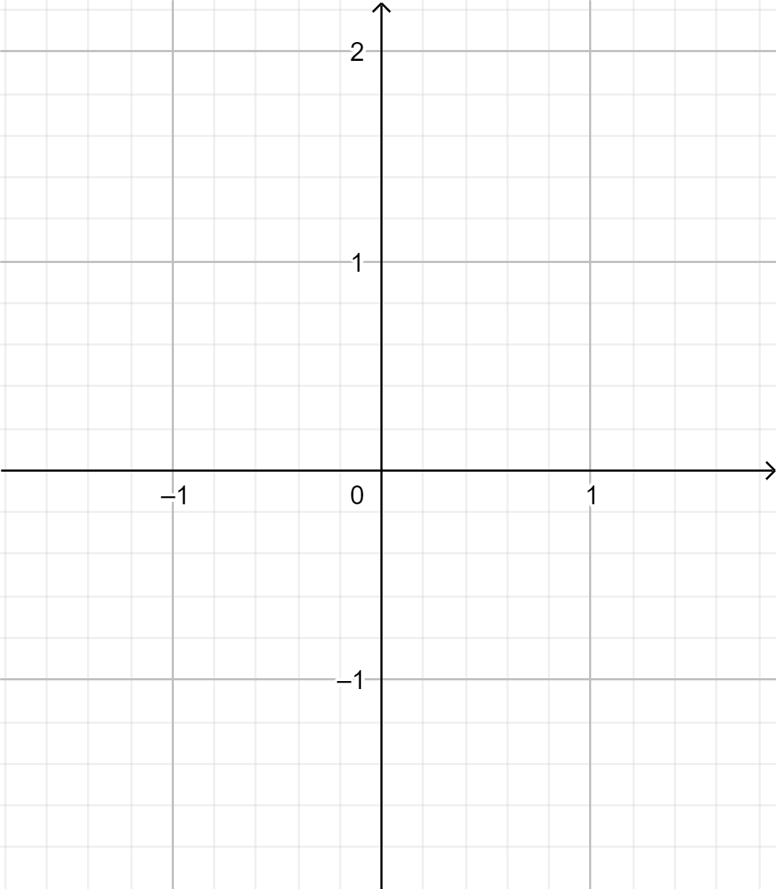
- Hva med en generell to-dimensjonal vektor ${\vec{v}}_{5}=[x,y]$. Hva vil transformasjonen gjøre med en slik vektor?
- Dersom de to test-vektorene ${\vec{v}}_{1}$og ${\vec{v}}_{2}$ var kolineær/parallelle, hvordan ville avbildningene ${\vec{w}}_{1}$ og ${\vec{w}}_{2}$ av disse forholde seg til hverandre? Hva om avbildningene ${\vec{w}}_{1}$ og ${\vec{w}}_{2}$ er kolineære, hvordan forholder testvektorene ${\vec{v}}_{1}$og ${\vec{v}}_{2}$ seg til hverandre?
- Hva ville skje i det 3-dimensjonale rom? Hvor mange vektorer ville vi trenge for å bestemme den lineære transformasjonen T? Hvordan ville den matematiske formen til T se ut da?
- Hva med lineære avbildninger $M$ mellom forskjellige dimensjoner? Si mellom 3d og 2d? Hvordan kunne vi visualisere disse? Hvordan kan vi undersøke effekten av en slik transformasjon?
- Hvor mange vektorer ville vi trenge for å bestemme en lineær avbildning $M$ fra 3d til 2d?
- Hvor mange vektorer ville vi trenge for å bestemme en lineær avbildning $N$ fra 2d til 3d?
- Hvordan vil den matematiske formen til disse to typene avbildningene se ut som? Hvilke typer vektorer trenger vi for å bestemme $M$? Og hvilke for å bestemme $N$?

